Day 17 ｜ 日期：2026-10-11（10/11）｜ 模块：AI算法基础(CV分类/检测) ｜ 对标：AI算法基础

一、今日项目案例
- 案例标题：案例17 · 跑通CV推理
- 任务目标：运行开源图片分类案例，记录输入输出与耗时。
- 我的实现步骤：
1. 运行 gen_images.py 生成红/蓝两类 PPM 训练样本（train_red.ppm/train_blue.ppm）与 2 张测试样本到 ~/project/data
2. 运行 train.py 读取 PPM 并按类别统计平均颜色，得到质心模型 model.json（red:[199,40,40]、blue:[40,60,200]）
3. 运行 classify.py 对 test1/test2 做最近邻分类：预测 red 置信度 0.92（0.02ms）、blue 置信度 0.92（0.03ms）
- 产出物（推理结果图 + 记录）：
- 代码：代码/classify.py、gen_images.py、train.py
- 截图：截图/ 共 1 张（下方嵌入）
- 产出物：产出物/model.json、run_output.txt、test1.ppm、test2.ppm、train_blue.ppm、train_red.ppm
- 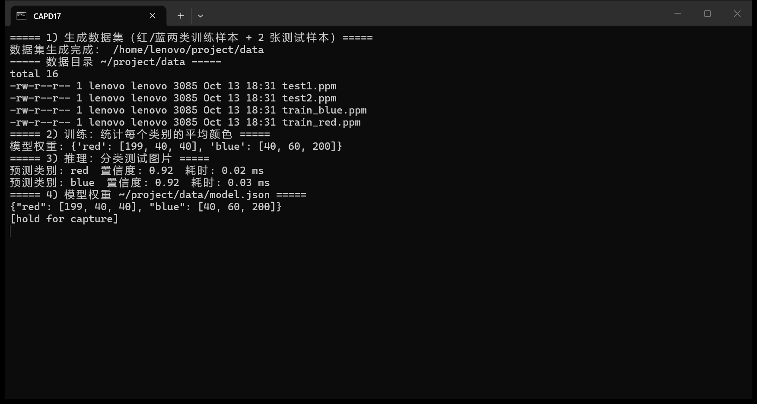
- 是否真跑通：☑ 是 □ 否（卡在哪：三个脚本都硬编码 /home/user/project/data/，换机器必崩；改为 Path.home()/project/data 并支持 PROJ_DATA 环境变量覆盖后跑通。）

二、今日理论笔记
理论要点 | 我的理解（概念） | 为什么重要 / 用在哪 | 易错点 / 我踩过的坑
CV 三大任务：分类/检测/分割 的区别与输入输出 | CV 三大任务：分类输出类别、检测输出框+类别、分割输出像素级掩码。 | 不同任务对应不同后处理与评估指标，是接需求的第一步。 | 别把检测结果当分类结果用，输出结构完全不同。
典型网络一句话认知：分类(ResNet)/检测(YOLO)/分割(U-Net) | 典型网络一句话认知：分类(ResNet)、检测(YOLO)、分割(U-Net)。 | 知道代表模型才能在迁移与选型时有据可依。 | 网络再大，推理接口的输入输出契约不变，这是工程化的关键。
预训练模型与推理：为何能"跑通开源案例" | 预训练模型与推理：权重已学到通用特征，加载后可直接推理或微调，故能快速“跑通开源案例”。 | FAE 交付常基于预训练权重做精度验证与性能调优。 | 权重文件与网络结构版本必须匹配，否则加载报错。
推理评估三要素：精度/耗时/显存（呼应岗位图谱"迁移验证"） | 推理评估三要素：精度、耗时(延迟/吞吐)、显存占用。 | 迁移验证就是对比这三项是否达标（呼应岗位图谱“迁移验证”）。 | 只测一次耗时不可靠，要多次采样并区分首帧与稳态。

三、打卡自检
- ☑ 案例已提交 - [x] 理论笔记已写（≥3 条）
- 当日疑问：________________________ 助教点评：________________

